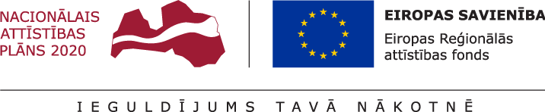
01.10.2019.
Talsu novada pašvaldībā turpinās projekta Nr. 8.1.2.0/17/I/004 “Vispārējās izglītības iestāžu mācību vides uzlabošana Talsu novadā” īstenošana.
Projekta mērķis- izglītības infrastruktūras attīstība Talsu novadā, lai sekmētu plānoto kompetenču pieejā balstītā vispārējās izglītības satura pakāpenisku ieviešanu.
Talsu 2.vidusskola jauno mācību gadu ir uzsākusi telpās, kurās izvietotas ergonomiskas mēbeles. Tiek gatavotas tehniskās specifikācijas, lai iegādātos interaktīvos ekrānus Talsu Valsts ģimnāzijai mācību procesa nodrošināšanai. Tuvākajā laikā plānots iegādāties ergonomiskas mēbeles Talsu Valsts ģimnāzijai, lai skolēniem nodrošinātu ērtu un drošu mācību vidi.
Joprojām turpinās būvprojekta “Talsu Valsts ģimnāzijas pārbūve” ekspertīze, lai pēc tās pabeigšanas varētu izsludināt iepirkumu plānotajiem pārbūves darbiem Talsu Valsts ģimnāzijā.
Projekta kopējās izmaksas ir 4494861,59 EUR, tai skaitā ERAF finansējums 3673940,00 EUR, valsts budžeta finansējums- 162058,59 EUR un pašvaldības līdzfinansējums 658863,00 EUR. Projekta īstenošanas termiņš- 2021.gada 31.decembris.

Aiva Dimante
Attīstības plānošanas un projektu vadības nodaļas
Projektu vadības daļas vadītāja

